DE LO PRESENCIAL A LO DIGITAL
TRABAJO PRÁCTICO Nº 3
TURNO: Todos
Materia: Educación Artística
Curso:2º
Semana: del 08/04/20 al 18/04/20
Profesora: Ninfa Tolava Curso: 2º Div: 1º email: ninfaabril@hotmail.comTurno: Mañana
Profesora: Elva Guzmán Curso: 2º Div: 1º, 2º y 3º email: evy2609@yahoo.com.ar Turno: Tarde y Vespertino
Responder las tareas al correo del docente según el turno, curso y fecha de presentación.

Datos a completar por el alumno
APELLIDO Y NOMBRE:
CURSO: DIVISIÓN: TURNO:
E-MAIL:
TELÉFONO: (SEÑALAR: FIJO O MÓVIL)

ACTIVIDAD PROPUESTA
“FORMA BIDIMENSIONAL Y TRIDIMENSIONAL”
Actividades:
- Leer los siguientes conceptos:
Una imagen se puede definir como una representación visual de un objeto, persona, animal o cualquier cosa capaz de ser captada por el ojo humano y plasmada a través de diversas técnicas como la pintura, fotografía, dibujo, diseño, video, entre otras.
Las imágenes describen el aspecto y apariencia de cualquier cosa y se pueden clasificar de acuerdo a diferentes criterios, de acuerdo a la técnica utilizada, de acuerdo a lo que se desee representar, de acuerdo al lugar donde se encuentre, entre otros.
Es por ello que, de acuerdo a las dimensiones que presente la imagen, se pueden clasificar las formas en bidimensionales y tridimensionales, las cuales explicaremos a continuación para mostrar sus diferencias.

FORMAS BIDIMENSIONALES
Las formas bidimensionales son aquellas que representan básicamente dos dimensiones, como son el alto y ancho. Esto quiere decir que son la representación plana del alto y el ancho de un objeto, persona, animal o cualquier elemento que se pueda plasmar por medio del dibujo, la pintura, la fotografía, etcétera.
Todo objeto tiene tres dimensiones: alto, ancho y profundidad, cuando sólo se representa el alto y el ancho, se habla de una imagen bidimensional. Las imágenes bidimensionales reciben el nombre de –planos- y es la representación de un cuerpo sin volumen, ya que, el volumen lo determina la profundidad.
Por ejemplo:
- En geometría, los triángulos, cuadrados, el círculo, el rombo y el rectángulo son ejemplos de formas planas, es decir, bidimensionales.
- La pintura, el dibujo y la fotografía son la representación de formas bidimensionales aunque su contenido pueda generar el efecto de profundidad en la imagen que representa, como sucede en la pintura de un rostro mediante el sombreado, el dibujo de un animal o la fotografía de un paisaje.

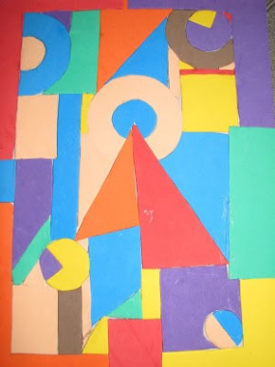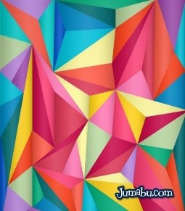

Pintura Abstracta bidimensional plana Pintura Abstracta bidimensional (con luz y sombra)
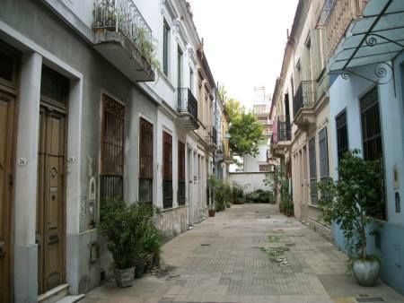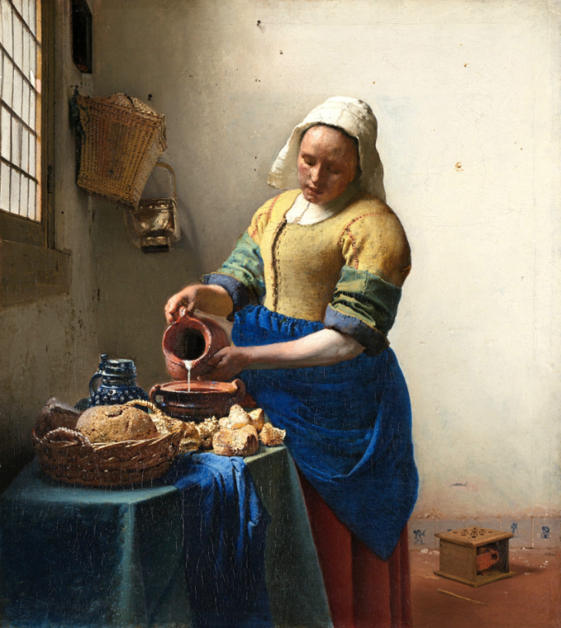

Fotografía Bidimensional utilizando Perspectiva Pintura Figurativa Bidimensional (con luz y sombra)

IMÁGENES TRIDIMENSIONALES
Las formas tridimensionales son aquellas que representan las tres dimensiones de un objeto en particular como son, el alto, ancho y profundidad. Con esto queremos decir que es la representación de la altura, el ancho y el volumen de un objeto, persona, animal o cualquier cosa que sea capaz de ser captada por el ojo humano y plasmada mediante diferentes técnicas como la escultura, la impresión, la construcción, el ensamblaje, entre otros.
Una forma representada en tres dimensiones nos permite medir no solo la altura o el ancho sino también la profundidad del objeto.
Por ejemplo:
- En geometría, el cono, el cubo, el cilindro, la pirámide y la esfera son ejemplos de formas tridimensionales.
- La escultura es la representación tridimensional de un objeto en particular porque pueden observarse las tres dimensiones del mismo.

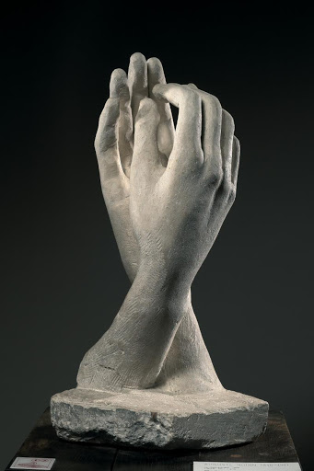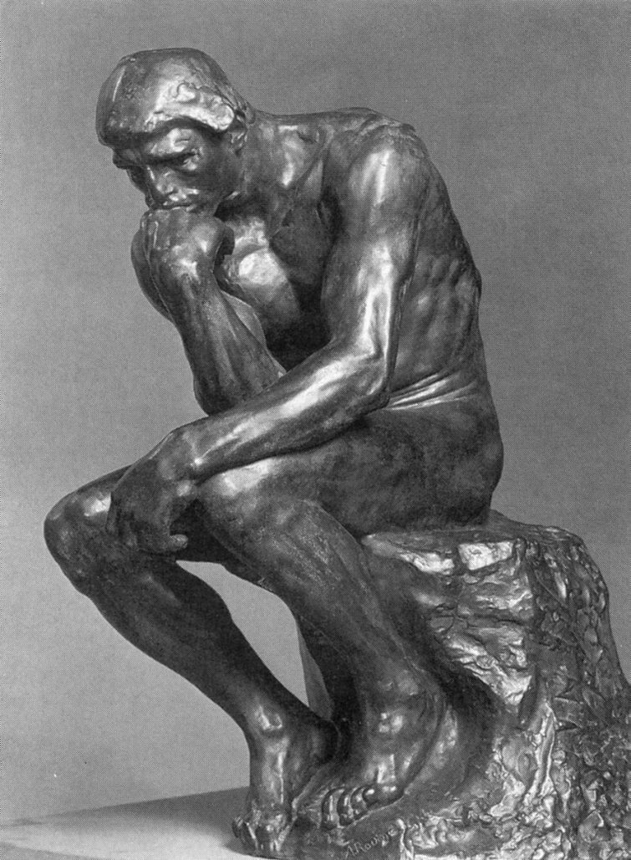

Esculturas Figurativas de RODIN

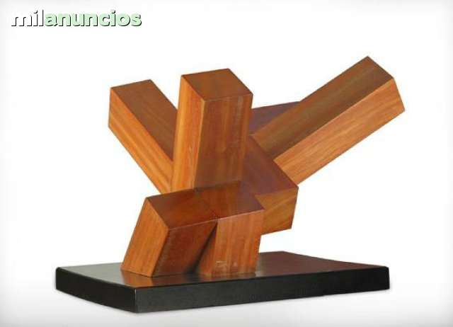

Escultura Abstracta

2 - Como se puede apreciar existe una gran diferencia entre las formas bidimensionales y las tridimensionales, la cual tiene que ver con el espectro o dimensión que representan. A continuación completa el siguiente cuadro:
Formas bidimensionales | Formas tridimensionales
A las formas bidimensionales se les representa con el símbolo 2D.
 | Las formas tridimensionales poseen perspectiva.

3 – Busca diferentes objetos geométricos Figura Nº1 (pueden ser cajas de cartón- pintarlas con colores diferentes) y arma una composición como muestra la Figura Nº2 (solo es un ejemplo, pueden crear otra composición)sobre una base de cartón(pegarlos con plásticola)
1 2
Realizar un registro a través de dos fotografías (una de frente y otra en donde se pueda observar el volumen) y adjuntarla al Trabajo Práctico (cuando se retomen las actividades escolares deberán presentarla a la composición, por eso es importante conservarlo)
4 - Seleccionar una de las fotografías registradas en el punto Nº3 y dibujarla en una hoja canson Nº5. Aplicar color con témperas o lápices de colores, teniendo en cuenta luces y sombras.

